Двигательная активность для школьника включает утреннюю гимнастику, уроки физ-культуры, спортивные тренировки, физкульт-минутки, подвижные перемены, прогулки, игры на свежем воздухе, помощь по дому и на даче.
У физически активного человека улучшается работа сердца, повышается его устойчивость к перегрузкам, улучшается кровообращение. Укре-пляется опорно-двигательный аппарат, мышечная система. Нормализуется дыхание, повышается жизненная емкость легких, кровь и ткани лучше насыщаются кислородом. Улучшается психичес- кое состояние. Нормализуется состояние иммун- ной системы.

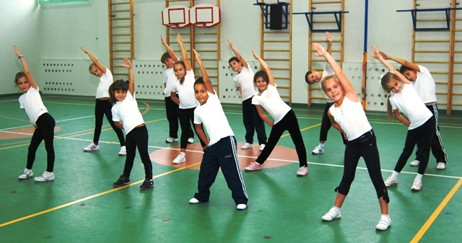

по данным академика РАМН А.Г. Сухарева

Возраст | Локомоции  (тысяч шагов в день) | Двигательный компонент  (в часах в день) | Энергозатраты  (ккал/сут)
6-10 лет (дев./мал.) | 15-20 | 4,0-5,0 | 2500-3000
11-14 лет (дев./мал.) | 20-25 | 3,4-4,5 | 3000-3500
15-17 лет (юноши) | 25-30 | 3,0-4,0 | 3500-4300
15-17 лет (девушки) | 20-25 | 3,0-4,3 | 3000-4000
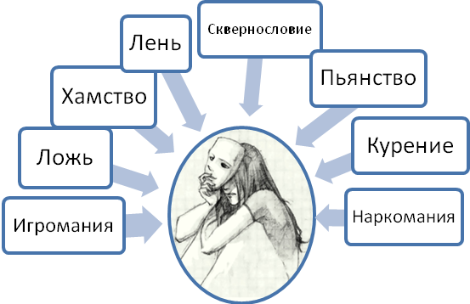

Десять способов отказаться, если тебе предлагают попробовать наркотики:

- Мне это ни к чему.
- Эта дрянь не для меня. Есть увлечения и покруче!
- Нет, у меня и без того проблем хватает.
- У меня важные дела.
- Ты что? У меня аллергия!
- Мои мозги мне пока нужны.
- Уже пробовал – дрянь!
- Я не хочу умственно отсталых детей.
- А на лечение СПИДа ты дашь мне деньги?
- Я жить хочу!
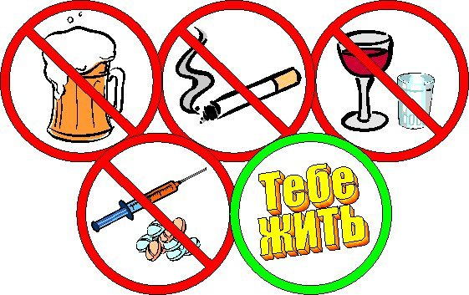
Министерство здравоохранения Республики Мордовия
Государственное автономное учреждение
здравоохранения Республики Мордовия
«Республиканский врачебно – физкультурный диспансер»

ПСИХИЧЕСКОЕ И НРАВСТВЕННОЕ ЗДОРОВЬЕ ВО МНОГОМ ЗАВИСЯТ ОТ ФИЗИЧЕСКОГО ЗДОРОВЬЯ ЧЕЛОВЕКА!

ЗДОРОВЬЕ – понятие комплексное, его составными частями являются физическое, психическое и нравственное здоровье.

ФИЗИЧЕСКОЕ ЗДОРОВЬЕ – это состояние, при котором все органы человека способны правильно выполнять свои функции.

ПСИХИЧЕСКОЕ ЗДОРОВЬЕ – это наше душевное состояние, определяющее способность справляться с различными жизненными ситуациями; показатель уровня адекватности человека.

НРАВСТВЕННОЕ ЗДОРОВЬЕ – это моральные и этические принципы человека, характеризующиеся его желанием приносить пользу обществу, стремиться к здоровому образу жизни.

